iPad & iPhone app
Dinox är det ultimata dinosauriefrågespelet med spektakulära videos från "Walking with Dinosaurs".

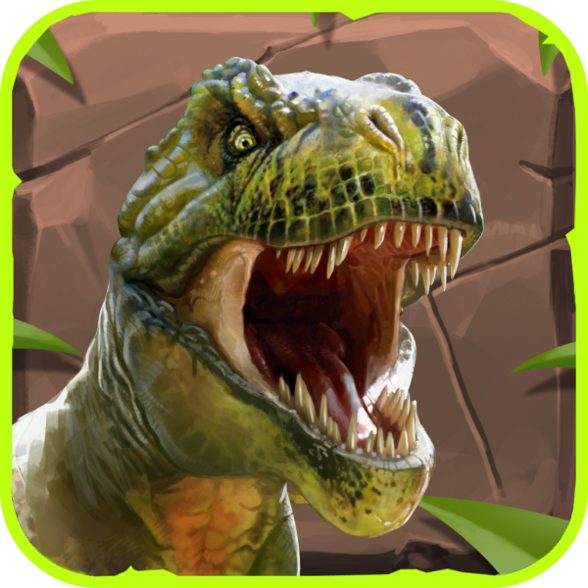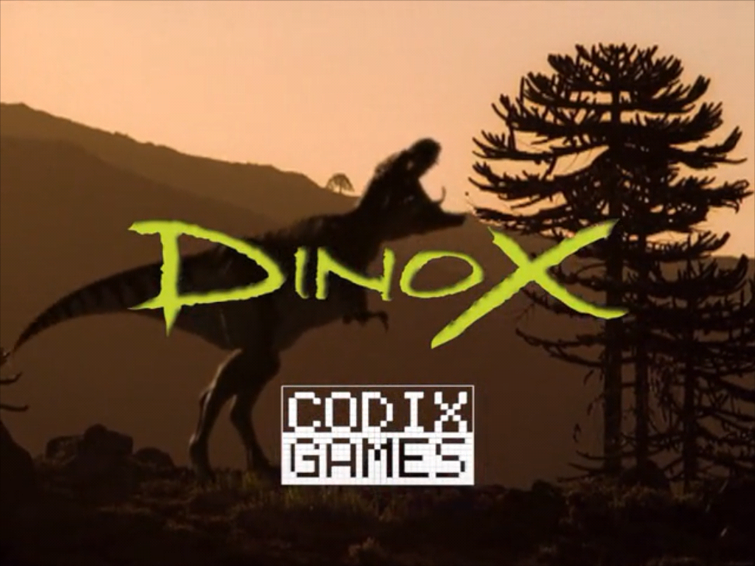

- Videos, skärmdumpar, information och en direktlänk till iTunes-affären. Se vår speciella Dinox-sida (på 6 språk): www.dinoxgame.com
- Du kan ladda ner och spela gratis. Denna version innehåller 25 frågor.
- Ladda ner allt pressmaterial från Dinox: http://www.codixgames.com/DINOX_PRESS_KIT/
- För frågor, vänligen kontakta (helst på engelska):
Roger Avis, pr@codixgames.com

L.S.,

CODIX Games är stolta över att berätta om lanseringen av "Dinox".

Dinox finns nu tillgängligt i hela världen på sex språk för iPads och iPhones.

Dinox är det ultimata dinosauriefrågespelet för barn i åldrarna 6 till 16. Och för alla som älskar dinosaurier.

I stället för "bara" frågor, har varje fråga ett spektakulärt dinosaurieklipp från den berömda BBC tv-serien i 3D, "Walking with Dinosaurs".

Samla de fyra skeletten åt museet och förbättra poängrekordet.

Bifogad (e) fil (er): Konstverk från Dinox appen.

Med vänliga hälsningar,


Roger Avis
pr@codixgames.com
www.codixgames.com
The Netherlands

